Ing. En Gestión Empresarial
Especialidad Jefe de Recursos Humanos
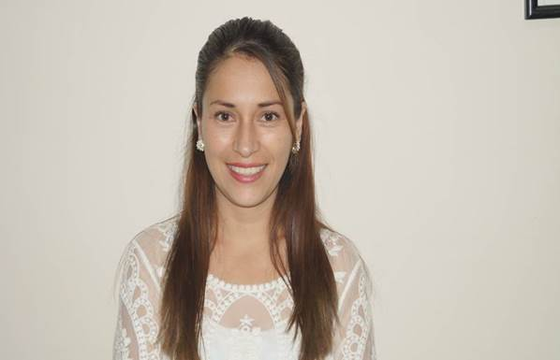

Elena de Jesús Calzada Guzmán
Fecha de Nacimiento: 18/11/1990
Tel: 477 269 75 34
Email: helendjes@hotmail.com

Objetivo

Soy una persona dedica en lo que hago, me considero responsable, honesta, empática y siempre busco el bien común, logrando resolver los problemas de raíz dando a cada momento mi mayor esfuerzo, optimizando los recursos tanto de la organización como de mi persona para tener un resultado satisfactorio.

Formación Académica

Ing. Gestión Empresarial
Título profesional
Cedula Profesional 9673794
Institución: ITESI (Instituto Tecnológico Superior de Irapuato – Extensión Purísima)

Conocimientos

Programas Idiomas
- Paquetería de Office - Ingles (30%)
- CorelDRAW (50%)
- Visio (60 %)
- SUAT

Competencias

Toma de Decisiones
Trabajo bajo presión
Reclutamiento
Organización y planeación del trabajo
Gestión de Recursos
Trabajo en equipo

Experiencia Laboral

Nombre de la empresa: Corporativo Stars
Puesto: Jefe de Recursos Humanos
Jefe directo: Juan Manuel Coronado Cabrera
Tel: (476) 706 9 812
Periodo: 2013 a la fecha
Actividades
- Reclutamiento y Selección de Personal
- Inducción
- Reglamento interno de trabajo
- Contratos de trabajo y de confidencialidad
- Elaboración de Nominas
- Seguro social (SUAT, IDSE)
- Caja de Ahorro
- Eventos sociales
- Prestaciones de Ley (Aguinaldo, Vacaciones y Prima Vacacional)
- Atención al personal en dudas, quejas y preguntas acerca de la empresa.

Se logro llegar a un 5% en rotación de personal operativa
Se logro implementar el proceso de Reclutamiento y selección
Se logro implementar políticas de caja de ahorro, permisos y apoyos médicos
Se logro llegar a un 10% en el ausentismo
Se logro implementar el reglamento interno de trabajo
Se logro disminuir las demandas laborales a un 1%
Se logro finiquitar a todas las personas en su salida

Nombre de la empresa: Corporativo Stars
Puesto: Auxiliar de Recursos Humanos e Ingeniera
Periodo: 2012 a 2013
Actividades
- Registro de empleados en reloj checador
- Prestamos al personal
- Apoyo en elaboración de nomina
- Elaboración de expedientes
- Archivar documentación generada del departamento
- Recepcion de llamadas
- Toma de tiempos
- Elaboración de Fichas técnicas

Se logro un 50% de organización en archivos del departamento de Recursos Humanos

Nombre de la empresa: Presidencia Municipal
Puesto: Practicante en el centro de cómputo
Jefe directo: Laura – Coordinadora de de Unidad de Acceso a la Información
Tel: (476) 743 55 61
Periodo: 2010 a 2011
Separación: Termino de practicas
Actividades
- Cuidado de los equipos de computo
- Registro del personal visitante
- Capacitación del uso de los equipos de computo
- Monitoreo del tiempo de cada persona del uso del equipo
- Entrega de reportes
- Apoyo en dudas y preguntas del personal visitante

Nombre de la empresa: G & H Corporación de Calzado SA DE CV
Puesto: Auxiliar administrativo
Jefe directo: José González
Tel: 477 161 52 90
Periodo: 2007 a 2011
Separación: Estudiar la universidad
Actividades
- Pase de lista de empleados
- Apoyo en la elaboración de nomina
- Entrevistas al personal (llenado de Solicitud)
- Captura de datos
- Apoyo de control de la producción (Verificar lotes vs tareas realizadas)
- Apoyo en la parte operativa (rayar, adornar, Revoltear, empalmar)

Se Logro tener un Historial de empleados (Datos personales de cada uno)

Cursos

Especialidad: Económico Financiero
ITESI (Instituto Tecnológico Superior de Irapuato – Extensión Purísima)

Taller Inteligencia Emocional

Reclutamiento y Selección

La llave del éxito

Seguridad Industrial (Incendios, RSP, Evacuación)

Liderazgo: Dirigirse y Dirigir

Desarrollo Humano y Programación Neurolingüística

